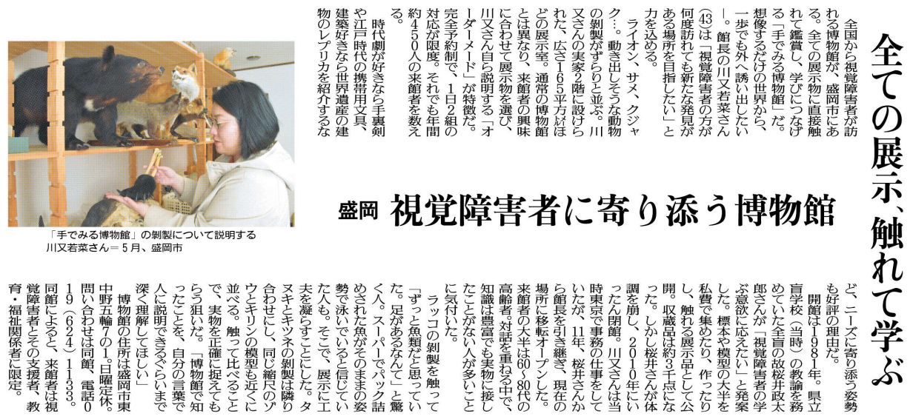

川又さんが「手でみる博物館」を2011年に移転オープンしたのは、どのようなことからですか？

㉕

▲ 9月 1日 福島民友新聞掲載

この博物館には、どのような特長があり、展示にはどんな工夫をしていますか？

この博物館には、どんなテーマを揚げているか、調べてみましょう。そのテーマや本体記事の内容を踏まえ、あなたの感じたことをまとめてみましょう。